Периодическое печатное издание Бронницкого сельского поселения

№ 45 (421)

20

декабря

2024

 Официальный вестник

**Издается с 02.10. 2015 года**

**ПОЖАРНАЯ БЕЗОПАСНОСТЬ_________________________________**

|  |
| --- |
|  |

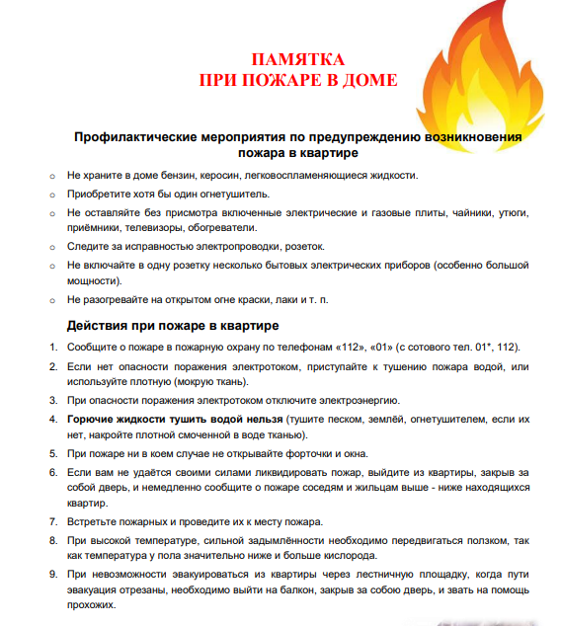

**КРИТЕРИИ ЗАКОННОСТИ_______________________________________**

**В Новгородском районе вынесен приговор за нарушение правил дорожного движения при управлении мотоциклом без прав, вследствие которого мужчине причинен тяжкий вред здоровью**

Новгородский районный суд с участием представителя прокуратуры Новгородского района вынес обвинительный приговор по уголовному делу в отношении 42-летнего местного жителя Руслана Биктышева. Он признан виновным в совершении преступления по п. «в» ч. 2 ст. 264 УК РФ (нарушение лицом, не имеющим права управления транспортными средствами и управляющим другим механическим транспортным средством, правил дорожного движения, повлекшее по неосторожности причинение тяжкого вреда здоровью человека).

Судом установлено, что в августе 2022 года Биктышев, управляя мотоциклом «ИЖ» на автомобильной дороге «ж/д ст. Подберезье – Село-Гора – Тесово-Нетыльский - «Любань-Оредеж-Луга» в Новгородском районе, не выдержал боковой интервал относительно границ проезжей части, допустил выезд на обочину с последующим наездом на дерево и съездом в кювет.

В результате ДТП пассажиру мотоцикла причинены травмы, оценивающиеся как тяжкий вред здоровью.

Вину в совершении преступления подсудимый признал в полном объеме.

Суд с учетом позиции представителя прокуратуры назначил ему наказание в виде 3 лет принудительных работ с удержанием 10% из заработной платы осужденного в доход государства с лишением права заниматься деятельностью, связанной с управлением транспортными средствами, на 2 года 6 месяцев.

Приговор в законную силу не вступил и может быть обжалован в установленном законом порядке.

**НОРМАТИВНО-ПРАВОВЫЕ АКТЫ_____________________________________**

**Новгородская область**

**Новгородский муниципальный район**

**АДМИНИСТРАЦИЯ БРОННИЦКОГО СЕЛЬСКОГО ПОСЕЛЕНИЯ**

**ПОСТАНОВЛЕНИЕ**

11.12.2024 № 291

с. Бронница

|  |  |
| --- | --- |
| **О внесении изменений в Постановление Администрации Бронницкого сельского поселения от 16.05.2017 № 70 «Об утверждении Перечня недвижимого муниципального имущества Бронницкого сельского поселения, свободного от прав третьих лиц, (за исключением имущественных прав субъектов малого и среднего предпринимательства), для предоставления во владение и (или) пользование на долгосрочной основе субъектам малого и среднего предпринимательства»** |  |

В соответствии с Федеральными законами от 06.10.2003г. № 131-ФЗ «Об общих принципах организации местного самоуправления в Российской Федерации», от 22.07.2008г. № 159-ФЗ «Об особенностях отчуждения недвижимого имущества, находящегося в государственной собственности субъектов Российской Федерации или в муниципальной собственности и арендуемого субъектами малого и среднего предпринимательства, и о внесении изменений в отдельные законодательные акты Российской Федерации», от 26.07.2006 № 135-ФЗ «О защите коррупции», со статьей 18 Федерального закона от 24.06.2007г. № 209 -ФЗ «О развитии малого и среднего предпринимательства в Российской Федерации», Уставом Бронницкого сельского поселения, Постановлением Администрации Бронницкого сельского поселения от 28.12.2018 № 289 «Об утверждении Порядка формирования, ведения и обязательного опубликования перечня муниципального имущества Бронницкого сельского поселения в целях предоставления его во владение и(или) пользование субъектам малого и среднего предпринимательства и организациям образующим инфраструктуру поддержки субъектов малого и среднего предпринимательства»,

**Администрация Бронницкого сельского поселения постановляет:**

1.Внести изменения в постановление Администрации Бронницкого сельского поселения от 16.05.2017 года № 70 «Об утверждении Перечня недвижимого муниципального имущества Бронницкого сельского поселения, свободного от прав третьих лиц, (за исключение имущественных прав субъектов малого и среднего предпринимательства), для предоставления во владение и (или) пользование на долгосрочной основе субъектам малого и среднего предпринимательства (далее – постановление), изложив перечень в прилагаемой редакции (Приложение 1).

2.Настоящее постановление вступает в силу со дня его официального опубликования.

3. Постановление подлежит официальному опубликованию в периодическом печатном издании «Официальный вестник Бронницкого сельского поселения и размещению на официальном сайте в сети «Интернет» по адресу www.bronnicaadm.ru в разделе «Документы» подраздел «Постановления», в разделе «Развитие малого и среднего предпринимательства в рамках реализации муниципальных программ».

Глава сельского поселения: С.Г. Васильева

______________________

Приложение 1

к постановлению Администрации

Бронницкого сельского поселения

от 11.12.2024 № 291

**ПЕРЕЧЕНЬ НЕДВИЖИМОГО МУНИЦИПАЛЬНОГО ИМУЩЕСТВА БРОННИЦКОГО СЕЛЬСКОГО ПОСЕЛЕНИЯ, СВОБОДНОГО ОТ ПРАВ ТРЕТЬИХ ЛИЦ (ЗА ИСКЛЮЧЕНИЕМ ИМУЩЕСТВЕННЫХ ПРАВ СУБЪЕКТОВ МАЛОГО И СРЕДНЕГО ПРЕДПРИНИМАТЕЛЬСТВА), ДЛЯ ПРЕДОСТАВЛЕНИЯ ВО ВЛАДЕНИЕ И (ИЛИ) В ПОЛЬЗОВАНИЕ НА ДОЛГОСРОЧНОЙ ОСНОВЕ СУБЪЕКТАМ МАЛОГО И СРЕДНЕГО ПРЕДПРИНИМАТЕЛЬСТВА**

|  |  |  |  |  |  |  |  |  |  |  |  |  |
| --- | --- | --- | --- | --- | --- | --- | --- | --- | --- | --- | --- | --- |
| № п/п | Адрес (местоположение, кадастровый номер) | Вид имущества (здание/помещение, земельный участок) | Тип назначения недвижимости (административ-ное/ складское/ производственное) | Наименова-ние объекта учета | Этажность (для здания)/ Этаж (номер на поэтажном плане - для помещения) | Общая площадь, кв. м. | Наличие ограниче-ния (обремене-ния) (да - 1/нет - 0) | В случае наличия ограничения (обременения) в виде аренды | | | | |
| Наименование арендатора с указанием организационно-правовой формы | Вид исполь-зования по договору | Дата заключе-ния договора аренды (формат дд.мм.гг) | Срок действия договора аренды, мес. | Дата окончания действия договора аренды (формат дд.мм.гг) |
|  |  |  |  |  |  |  |  |  |  |  |  |  |
|  |  |  |  |  |  |  |  |  |  |  |  |  |

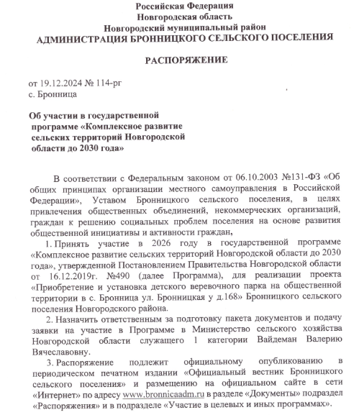

Глава сельского поселения: С.Г.Васильева

|  |
| --- |
| Учредитель главный редактор адрес редакции: номер газеты  Подписан  Администрация Глава Бронницкого сельского 173510 Новгородская область к печати 19.12.2024 Бронницкого сельского поселения С.Г.Васильева Новгородский район с.Бронница в 16.00 Тираж 10  поселения ул.Березки д.2, тел. ( 8162)744-184 распространяется  факс(8162)749-188 бесплатно  E-mail^berezki2@mail.ru |